Мастер- класс по аппликации « Веселый озорник».
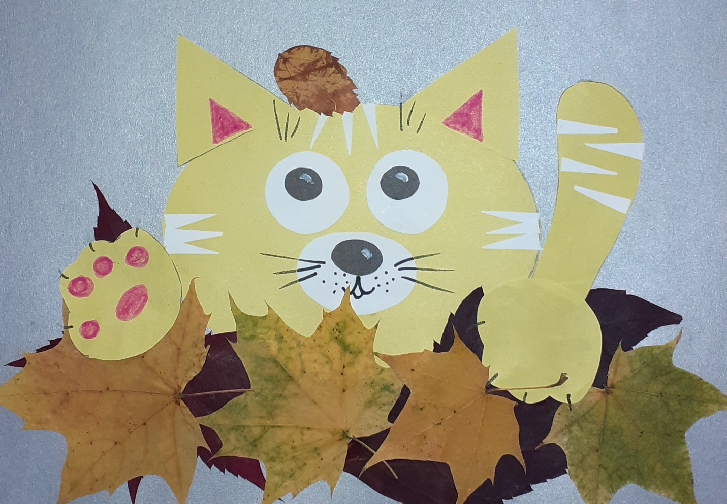
Если вы осенью отпустите своего четвероного друга погулять в листве, то будьте готовы к тому, что он просто затеряется в ней, особенно, если он такой же рыженький и милый. Пушистик спрячется от нас в нарядном ковре, что подарила осень, шурша и играя. Ребята тоже любят играть в осеннем парке с сухими листочками, но еще они с удовольствием сделают аппликацию из бумаги и природного материала.
Мастер- класс предназначен для детей старшего дошкольного возраста.

Нам потребуется:
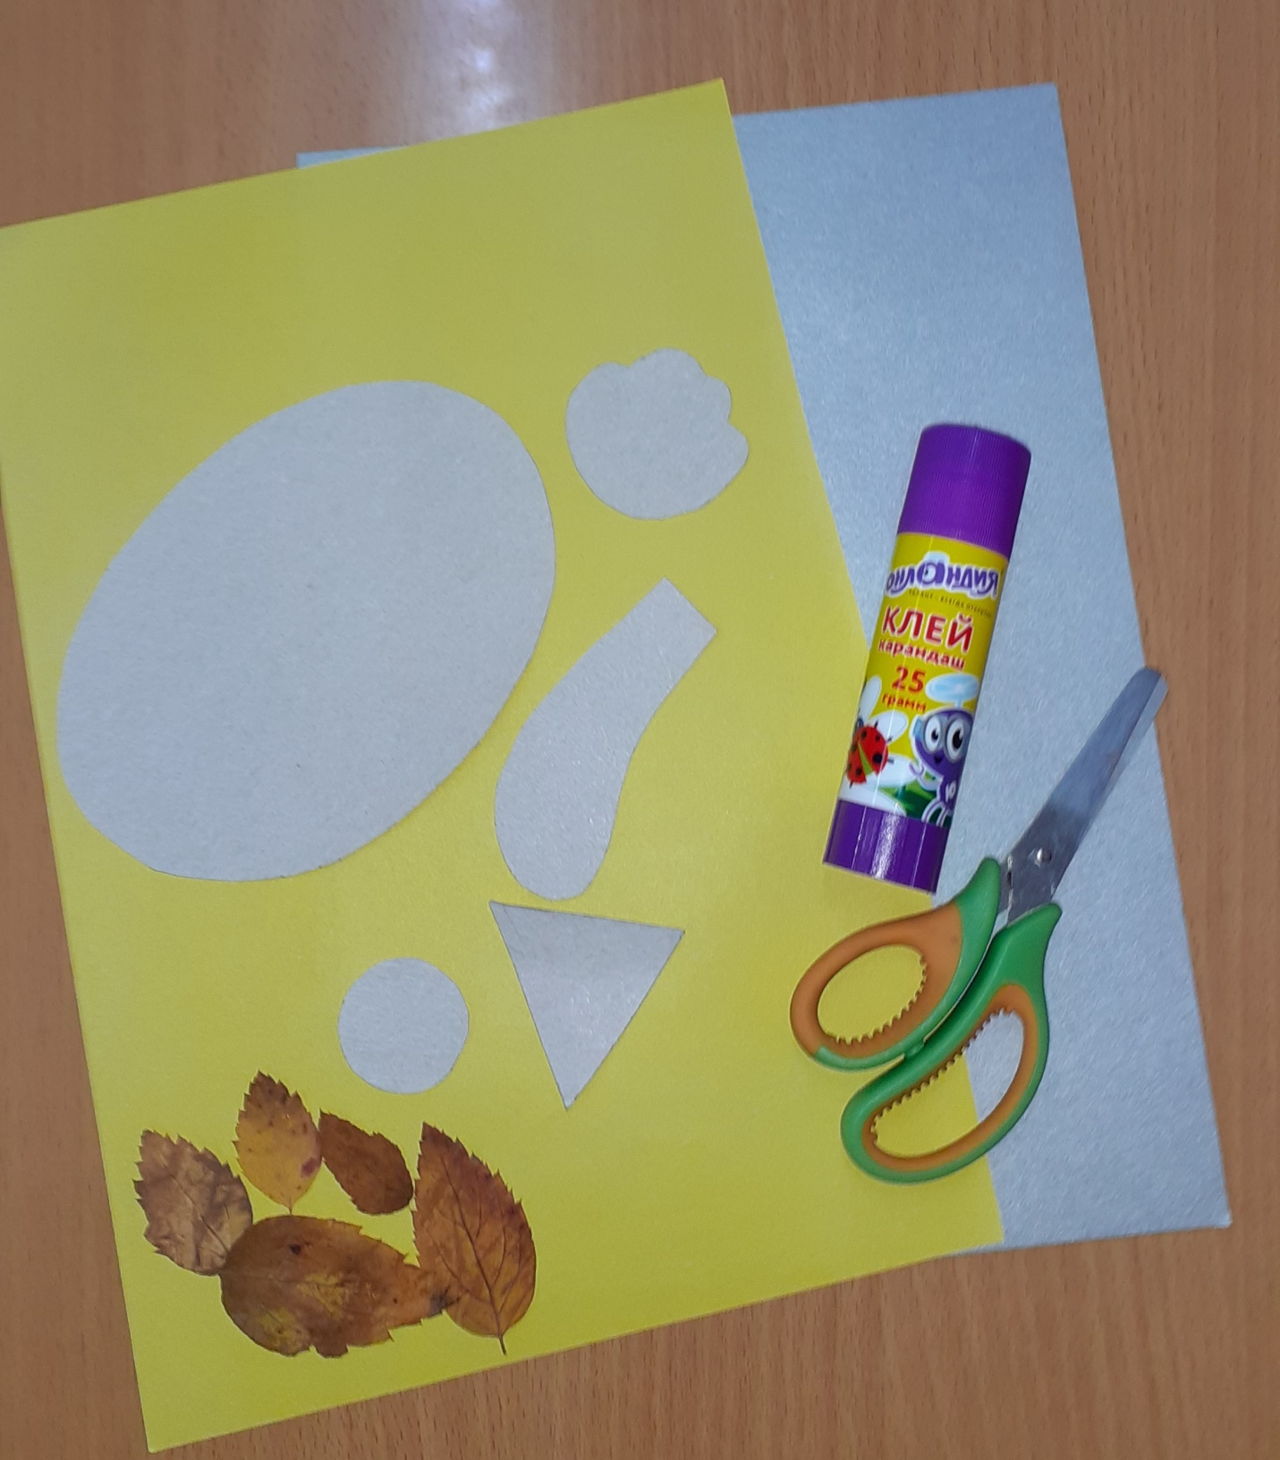
1.Картон светлый для основы;
2.Бумага цветная;
3.Сухие листья;
4.Ножницы;
5.Клей ПВА и клей- карандаш;
6.Клеенка, салфетки.
7.Шаблоны.

Ход работы:
1.Обвести по шаблону голову животного, лапы, хвост.
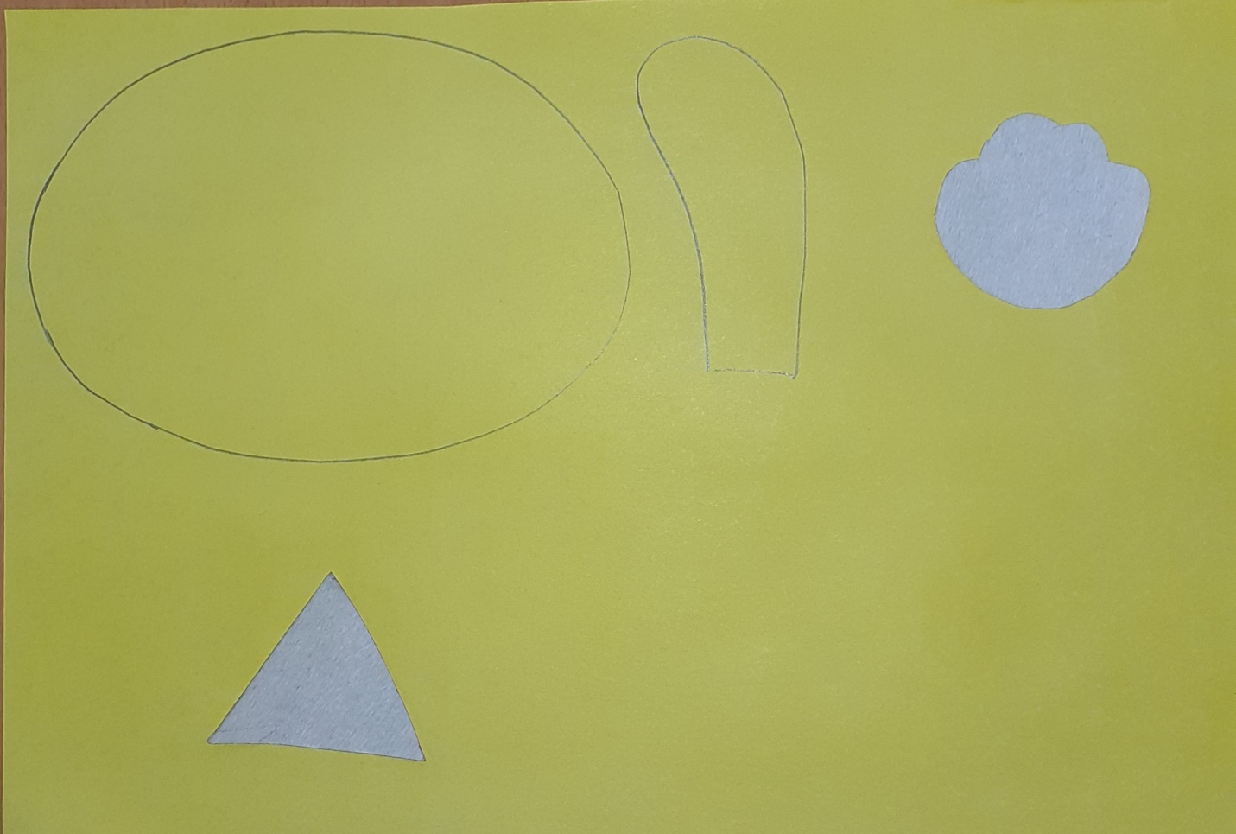
2.Вырезать по контуру.
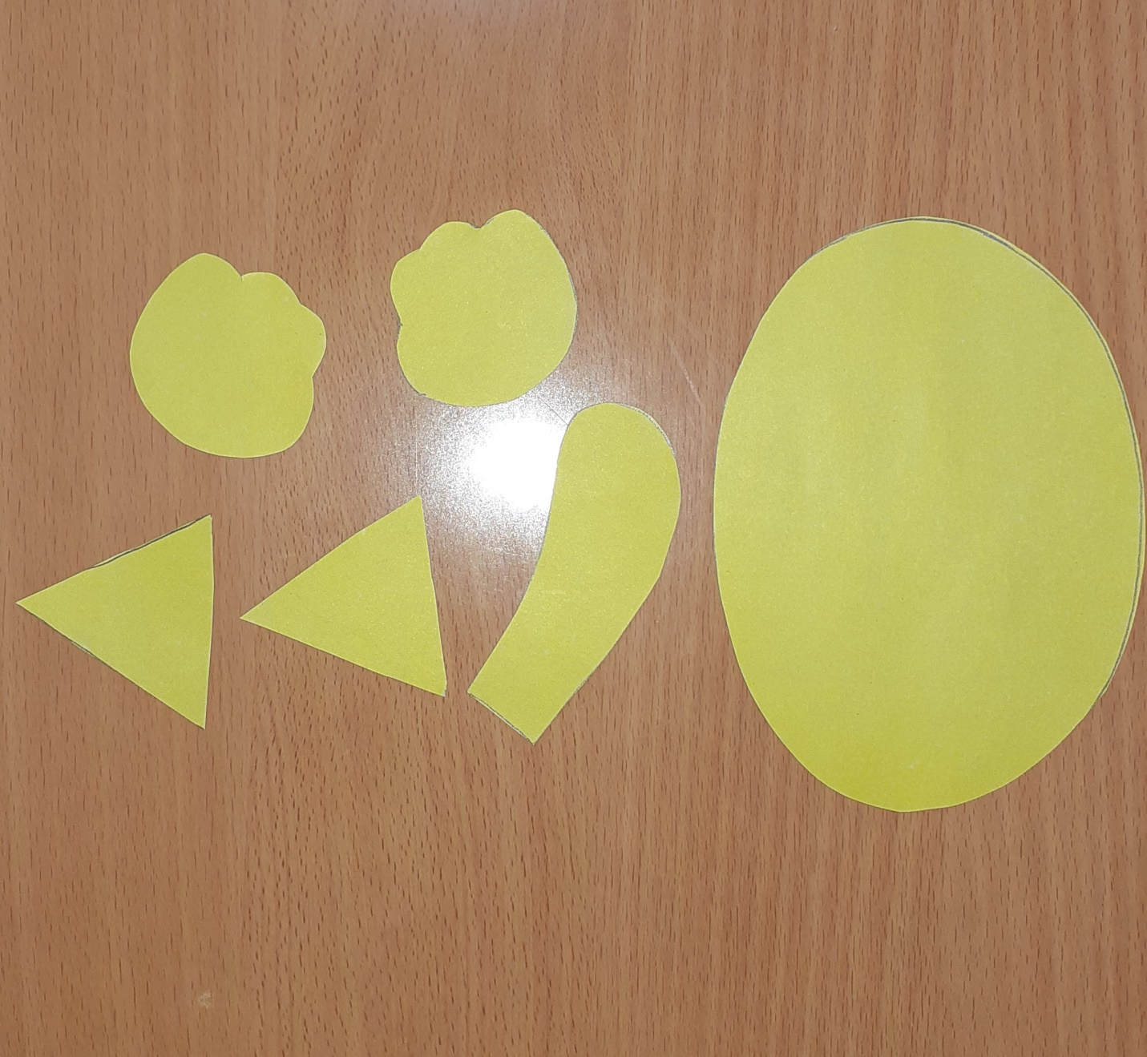
3.На лист картона наклеиваем голову, стараясь разместить по центру.

4.Вырезаем круглые, крупные глаза из белой бумаги, зрачки и нос- из черной. Секрет создания милой мордашки- крупный размер головы и большие глазки, все остальные части должны быть небольшими.
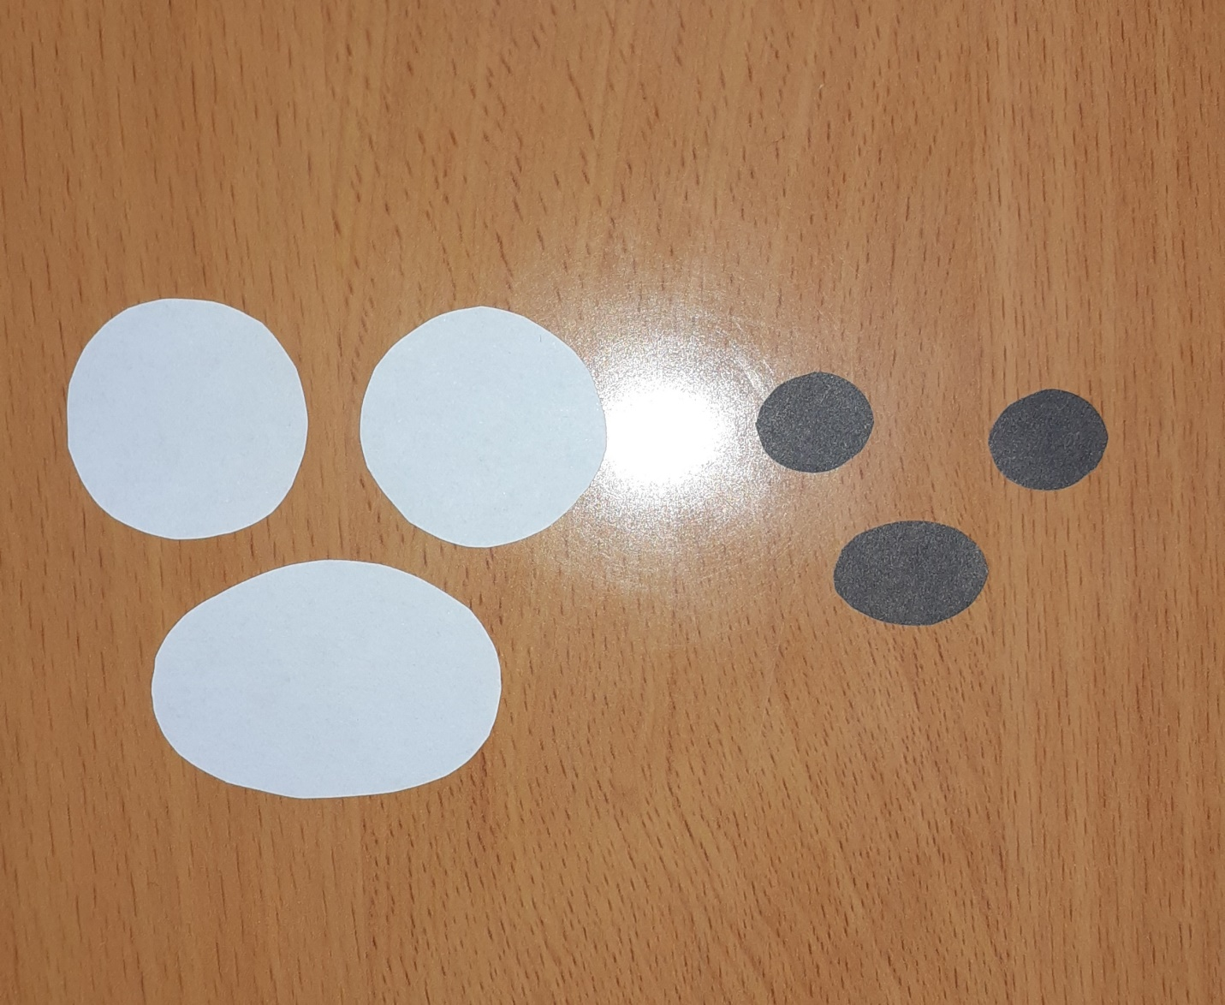

5.Приклеиваем на мордочку глазки, носик, ушки.
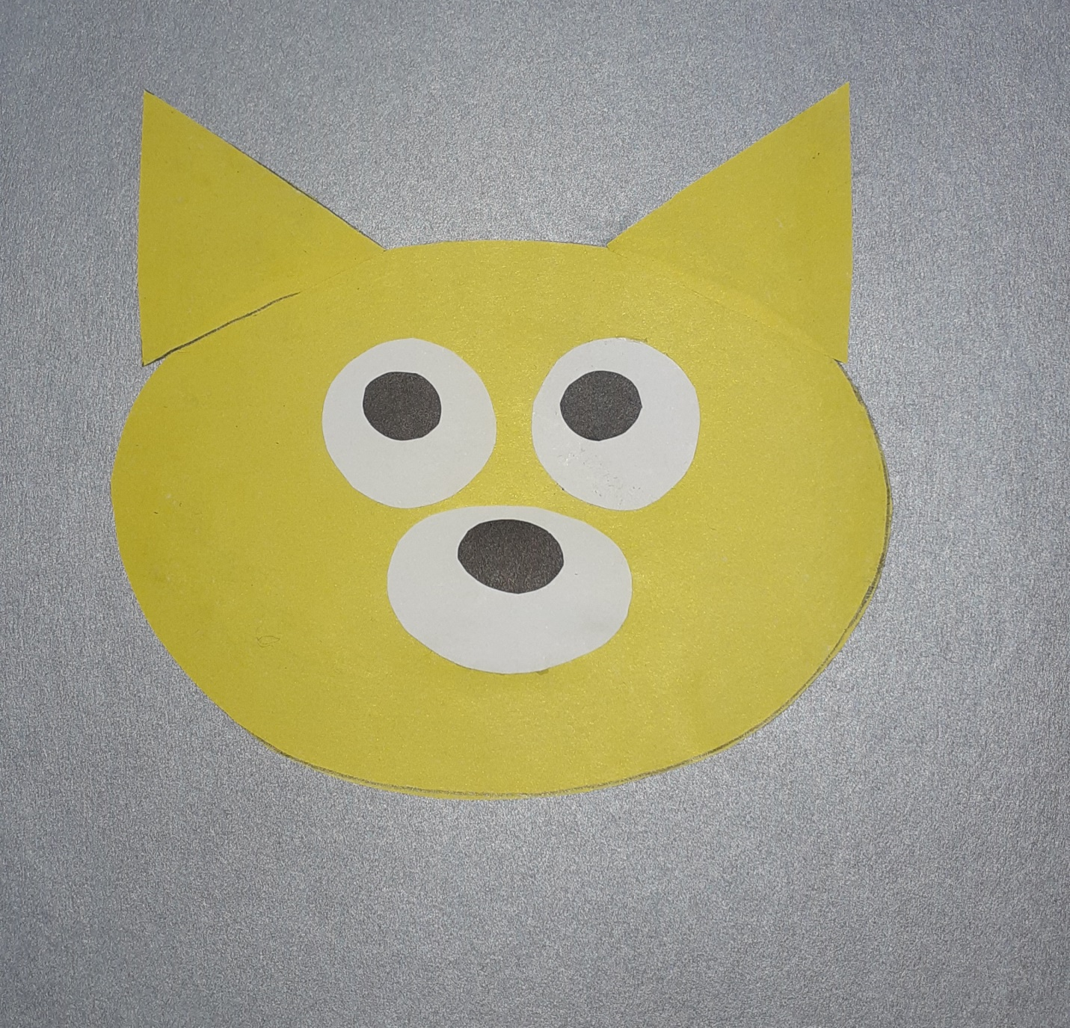

6.Чтобы сделать полосочки- приклеиваем белые, острые треугольники, если ваше животное в пятнышках- круги или овалы.
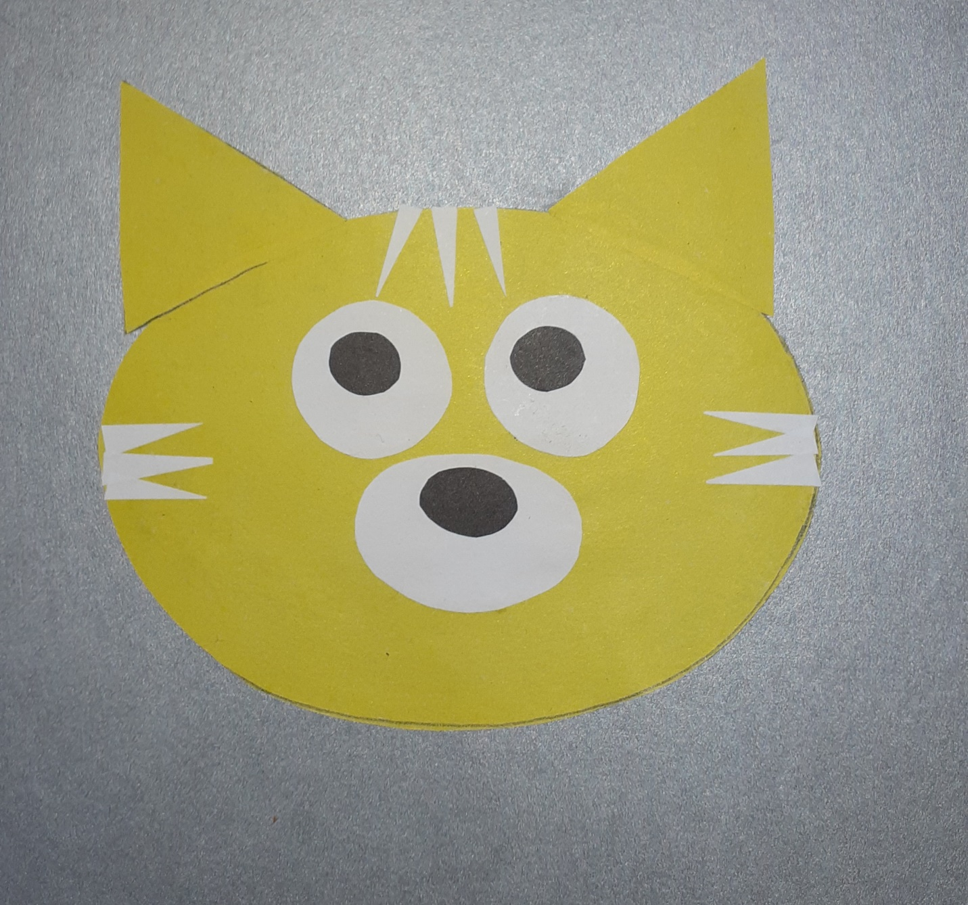

7.Дорисовываем усики.
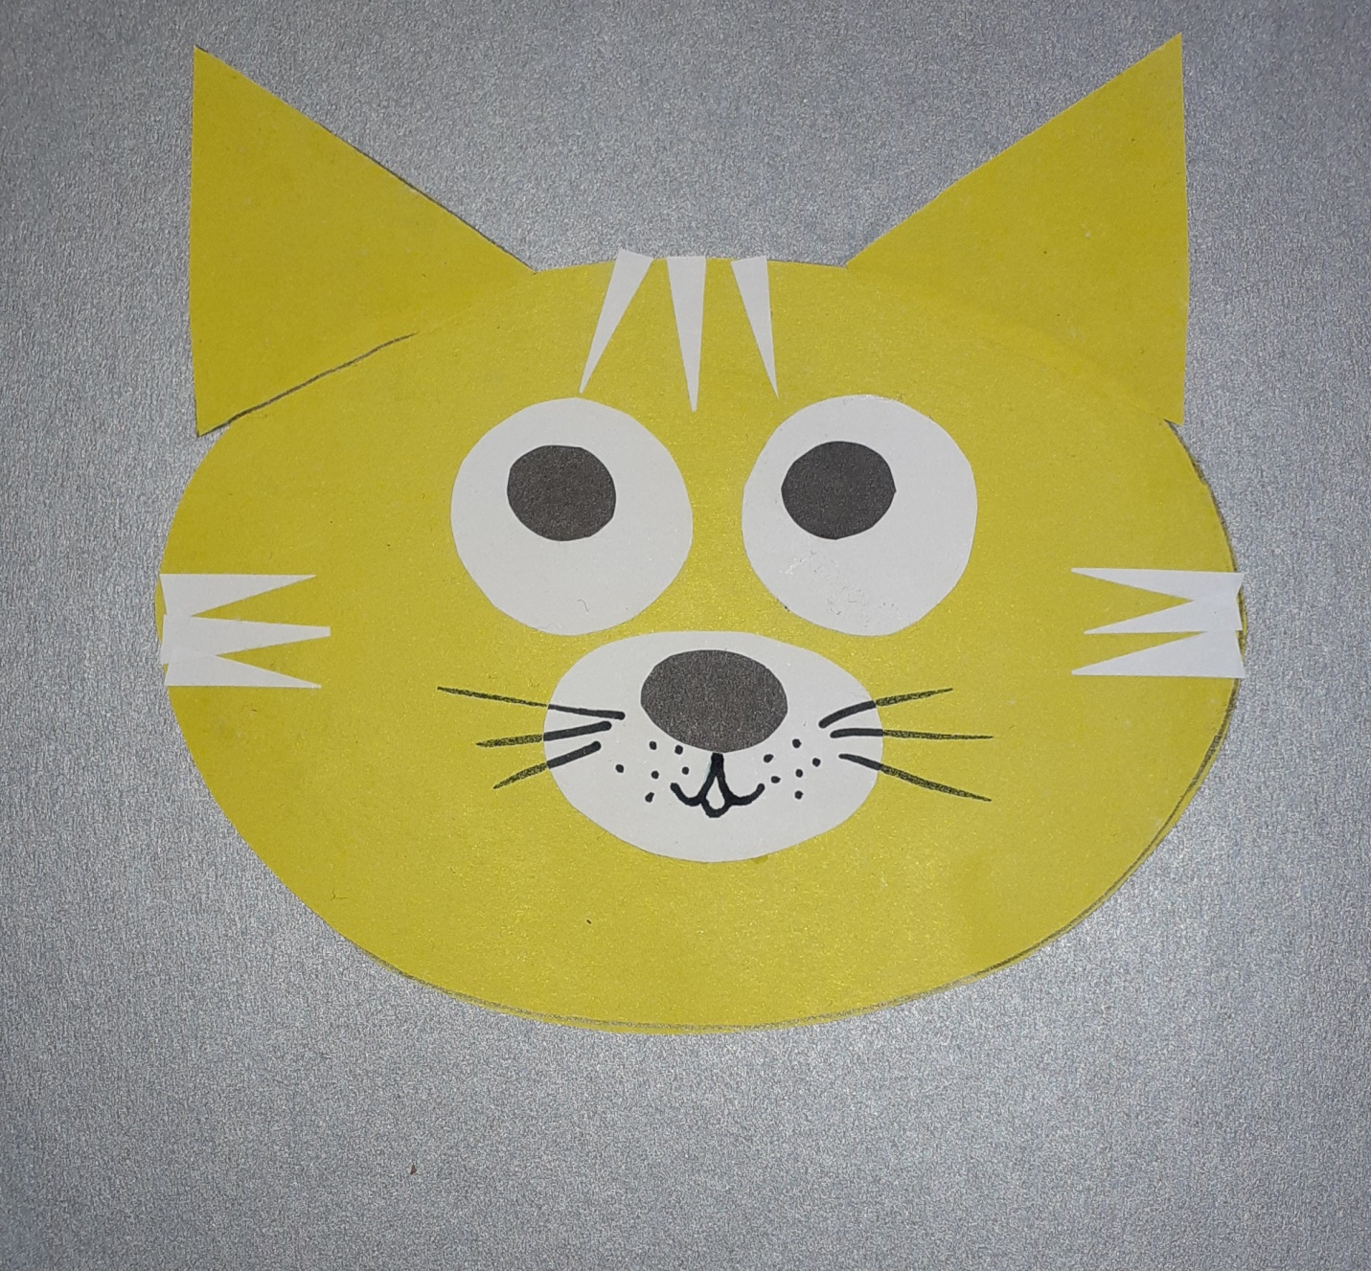

8.Приклеиваем несколько сухих листиков, чтобы детеныш выглядывал из-под них.
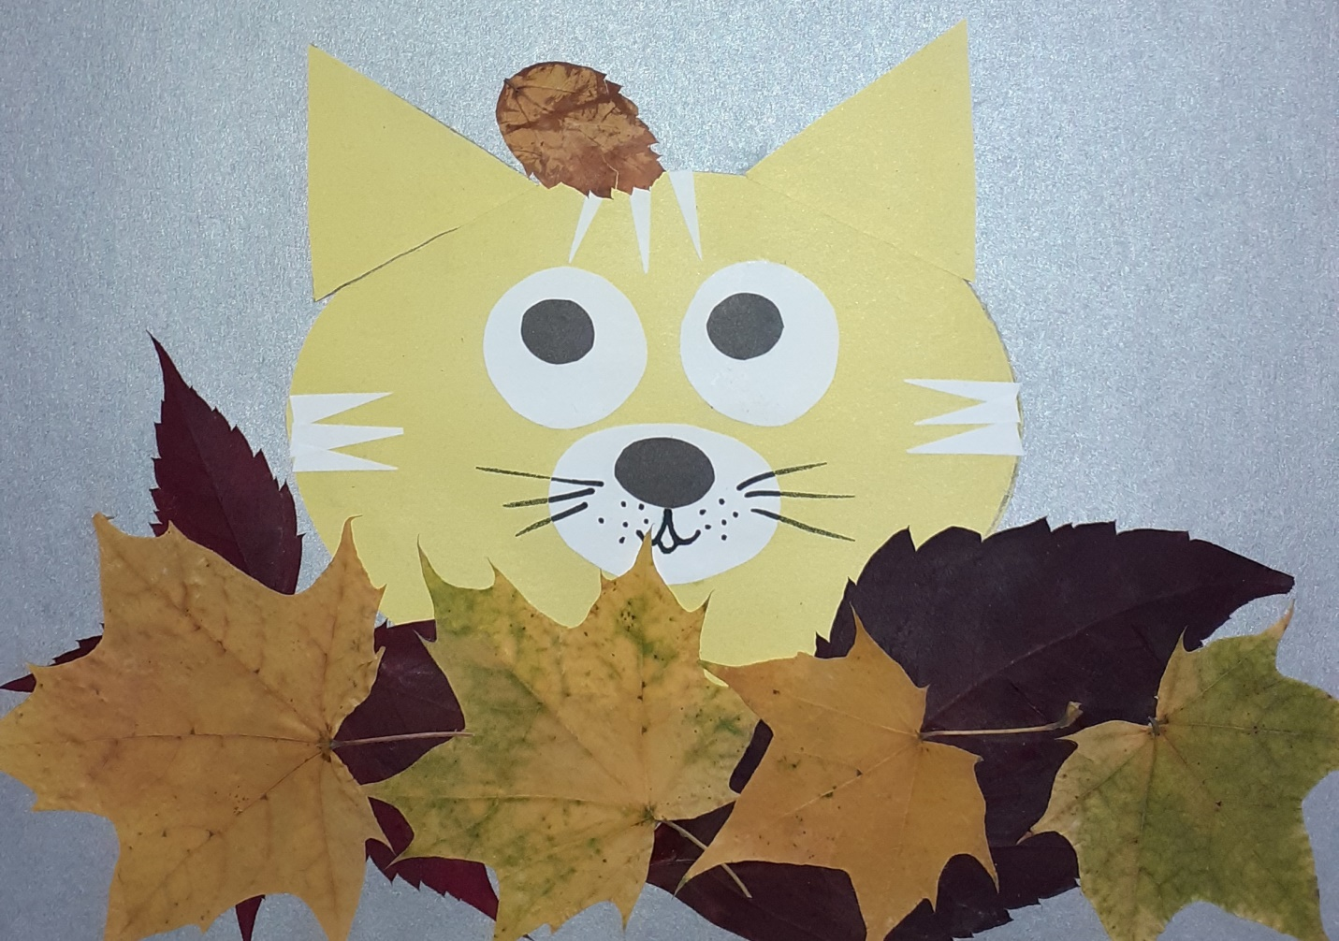

9.Затем приклеить лапки, хвостик сверху над листвой.
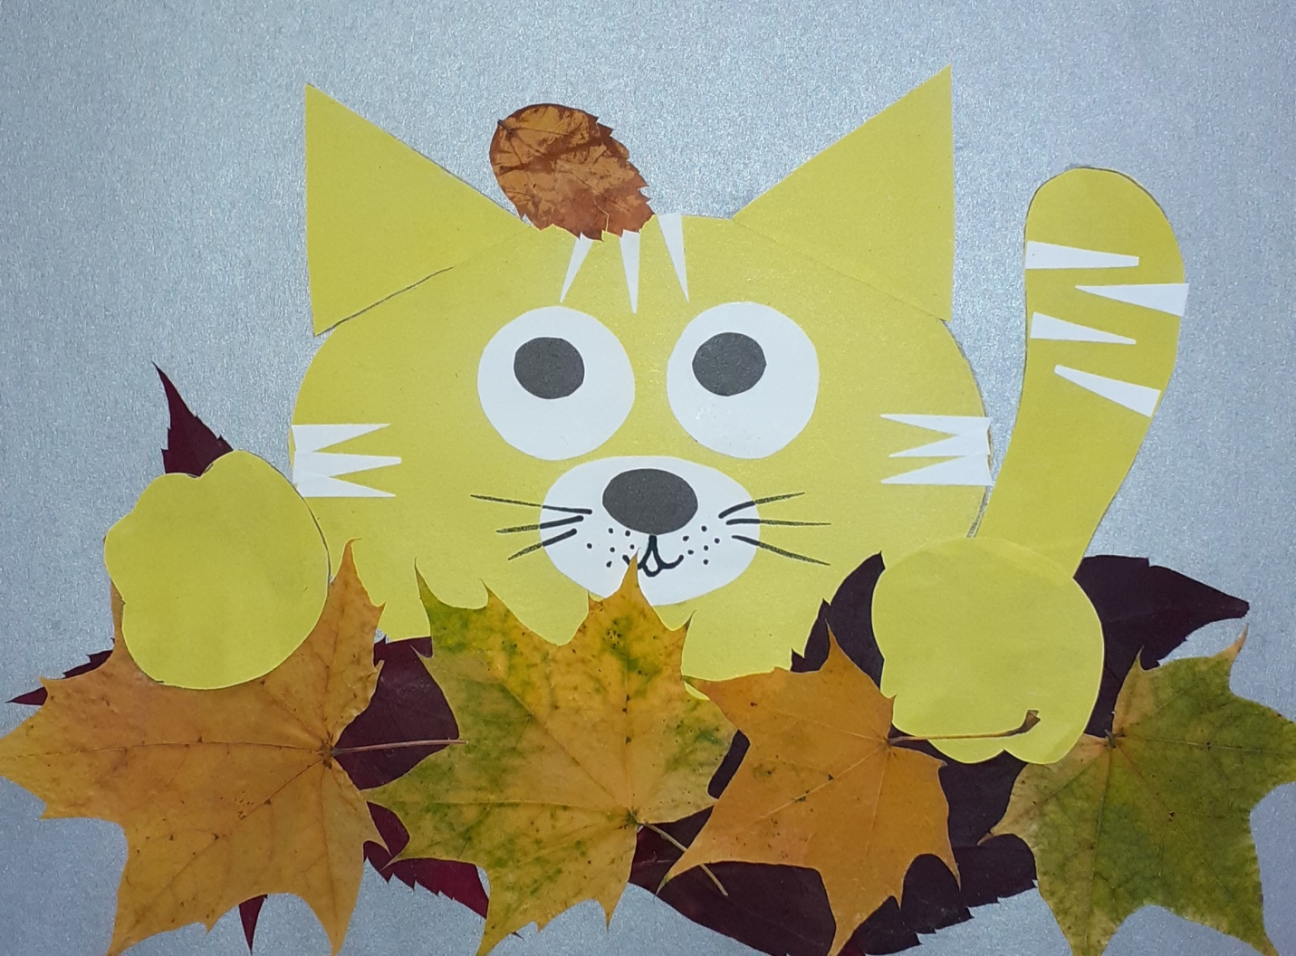

Получается милая аппликация.

